26.В чем состоят особенности централизованных и распределенных баз данных.

Хранилище данных (data warehouse) - это автоматизированная информационно-технологическая система, которая собирает данные из существующих баз и внешних источников, формирует, хранит и эксплуатирует информацию как единую. Хранилище информации предназначено для хранения, оперативного получения и анализа интегрированной информации по всем видам деятельности организации.
Центральную роль в функционировании банка данных выполняет система управления базой данных (СУБД). СУБД — это пакет программ, обеспечивающий поиск, хранение, корректировку данных, формирование ответов на запросы. Система обеспечивает сохранность данных, их конфиденциальность, перемещение и связь с другими программными средствами. Основные функции СУБД: непосредственное управление данными во внешней памяти; управление буферами оперативной памяти; управление транзакциями; журнализация; языки БД.
По организации и технологии обработки данных базы данных подразделяются на централизованные и распределенные.
Централизованную базу данных отличает традиционная архитектура баз данных.
При подобной архитектуре все необходимые для работы специалистов данные и СУБД размещены на центральном компьютере, или мэйнфрейма (mainframe), вместе с приложением, принимающий входную информацию с пользовательского терминала и отображающим данные на экране пользователя. Предположим, что пользователь вводит запрос, требующий последовательного просмотра базы данных (например, запрос на расчет потребности материалов на деталь в натуральном и стоимостном выражении). СУБД получает этот запрос, просматривает БД, выбирая с диска нужную запись, вычисляет значение и отображает результат на экране. Приложение и СУБД работают на одном компьютере, и, поскольку система обслуживает много различных пользователей, каждый из них ощущает снижение быстродействия по мере увеличения нагрузки на систему.

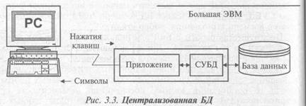
Распределенная база данных состоит из нескольких, возможно пересекающихся или даже дублирующих друг друга частей, хранимых в различных компьютерах вычислительной сети. Работа с такой БД осуществляется с помощью системы управления распределенной базой данных (СУРБД).
Основными чертами распределенной базы данных являются рассмотрение баз данных различных АРМ как единого целого, наличие глобальной схемы описания данных по всей системе, независимость программ от местоположения данных, возможность доступа к информации любого АРМ.

